Halley
Nom complet : Edmond Halley
Nationalité : Anglais
Période de temps 1656-1747
Découverte : comète
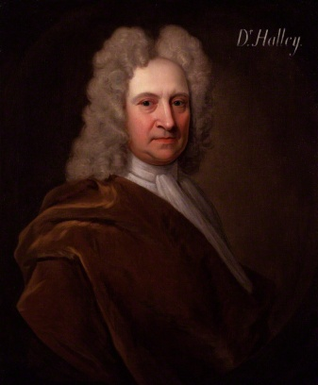
Retenir : prédiction 76 ans

Halley ->

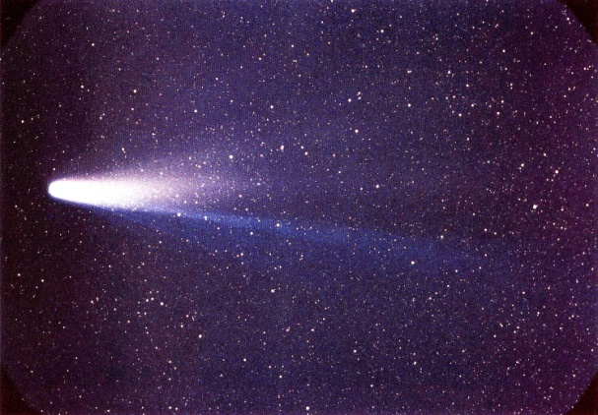
Comète ->

